数字图像处理第一章：

1.数字图像处理的应用层次

1. 低层次：图像增强、图像恢复等
2. 中间层次：边缘提取、图像分割等
3. 高层次：图像识别、图像匹配等

2.数字图像处理的流程

（1）图像的获取

（2）图像的增强（空间、频域）--主观的

（3）图像的恢复—一个客观模型使之逆变换

（4）彩色图像的处理

（5）小波变换

（6）图像的压缩（原理、算法）

（7）形态学的图像处理

（8）图像的分割（前景和背景）

（9）特征图像的表示，识别等

3.输入为图像，输出为图像或者图像的特征。

数字图像处理第二章：

1. 视觉感知要素
2. 人眼的视觉系统对亮度的感知不是简单的强度函数：如马赫带现象和同时对比现象。--人类的感知系统有时会产生视觉错觉。
3. 我们感受到的可见光的彩色范围占电磁波的一小部分。
4. 图像的获取、取样和量化

（1）点状、带状、CCD阵列的传感器。

1. 像素之间的一些基本关系
2. 以f(x,y)来表示图像的像素。
3. F(x,y)是有限的和非零的。
4. 空间坐标的数字化称为取样，幅度上的数字化称为量化。
5. 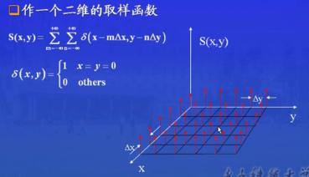
6. 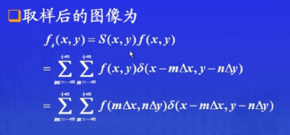

数字图像处理第三章：

1. 数字图像处理的表示：
2. 用矩阵来表示图像
3. 对于一幅大小为M*N，灰度级为L=2^k的数字图像，所需的存储空间为b=M*N*k,该图像称为k比特图像。
4. 取样值是决定一幅图像空间分辨率的主要参数。
5. 线对是针对原始场景中来说的，而不是相对数字图像来说的。
6. 灰度级的分辨率是指在灰度级别中可分辨的最小变化，是很主观的。
7. 改变取样数目会改变图像的大小。（抽样可能是抽出了某些行或某些列—会损失某些细节。）
8. 灰度级的变小也会使得某些信息损失。

数字图像处理第四章：

1. 放大和收缩数字图像的两部操作：
2. 计算新的像素在原图的对应位置

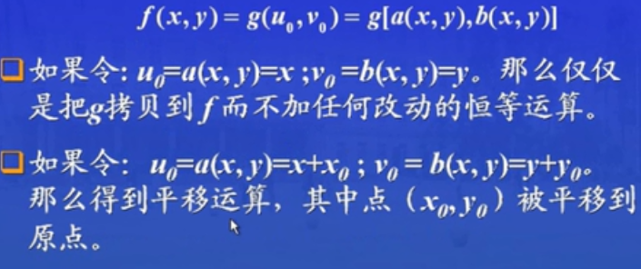

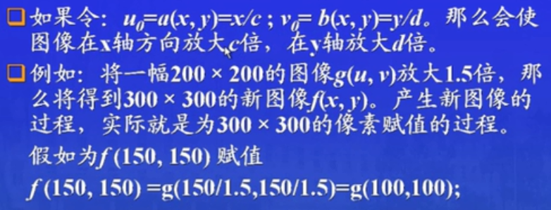

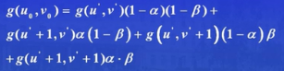

1. 为这些对应位置赋灰度值
2. 你好

第五章：像素间的基本关系

1.相邻像素

坐标为（x, y）的p的4邻域记为(p),其坐标分别为：（x+1,y）、（x-1,y）、(x,y+1)、(x,y-1).

p的D邻域记为(p),其坐标分别为：（x+1,y+1）、（x-1,y+1）、(x-1,y-1)、(x+1,y-1)

4邻域和D邻域合并称为8邻域--(p)

2.邻接性、连通性、区域、边界

（1）4邻接、8邻接、m邻接（包括两种情况：一是q在(p)中，二是q在(p)中且(p)∩(q)没有V中的像素）

（2）通路需对应特定的邻接性。(x0,y0)->(xn,yn),n为通路的长度。m邻接可以消除通路的二义性。

（3）对于像素子集S中的任何像素p，S中连通到该像素的像素集叫做S的连通分量。如果S仅有一个连通分量，则集合S称为连通集.

（4）若R为连通集，则R称为一个区域。一个区域R的边界/轮廓/边缘是区域中像素的集合，该区域有一个或者多个不再R中的邻点。

3.距离度量

（1）欧式距离：

（2）D4距离：

（3）D8距离：

（4）距离：定义为最短m通路的长度。（D4、D8和通路无关。）

图像增强：

空间域（灰度变换、图像平滑、图像锐化）、频域的增强（高通、低通滤波等））

第六次课：空间域的图像增强

1. 某些基本灰度变换—遍历所有像素，逐个根据公式变换
2. 图像反转—适用于暗像素较多的图像
3. 二值化法—变为黑白二值图（需要有阈值）。
4. 线性变换—将对比度拉伸
5. 对数变换—扩展被压缩的高值图像中的暗像素，窄带暗像素变成宽带的暗像素：s=const*log(1+r)
6. 幂次变换s=const1*r^const2,const2取＞1和＜1的值时有相反的效果。
7. 分段线性函数变换：对比拉伸、灰度切割、位图切割

第八次课：直方图的处理

1. 直方图的均衡：寻找变换函数，使得图像的灰度级丰富且动态范围大，即直方图均匀。
2. 变换函数s=T(r)需满足:单值且单调递增，0<T(r)<1

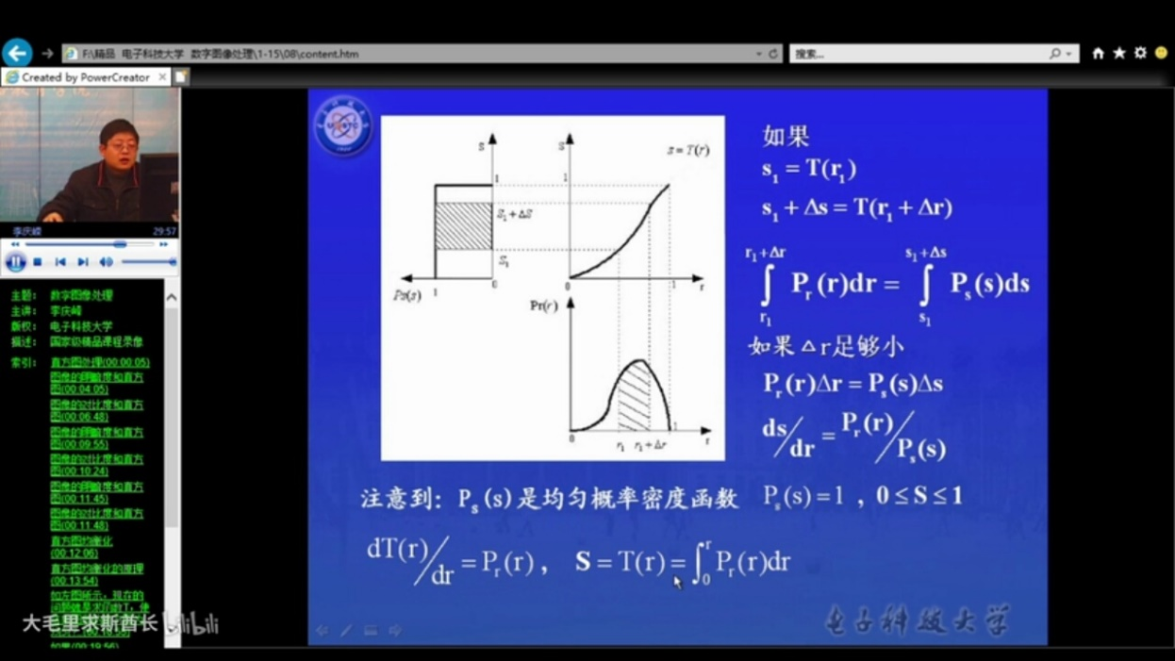

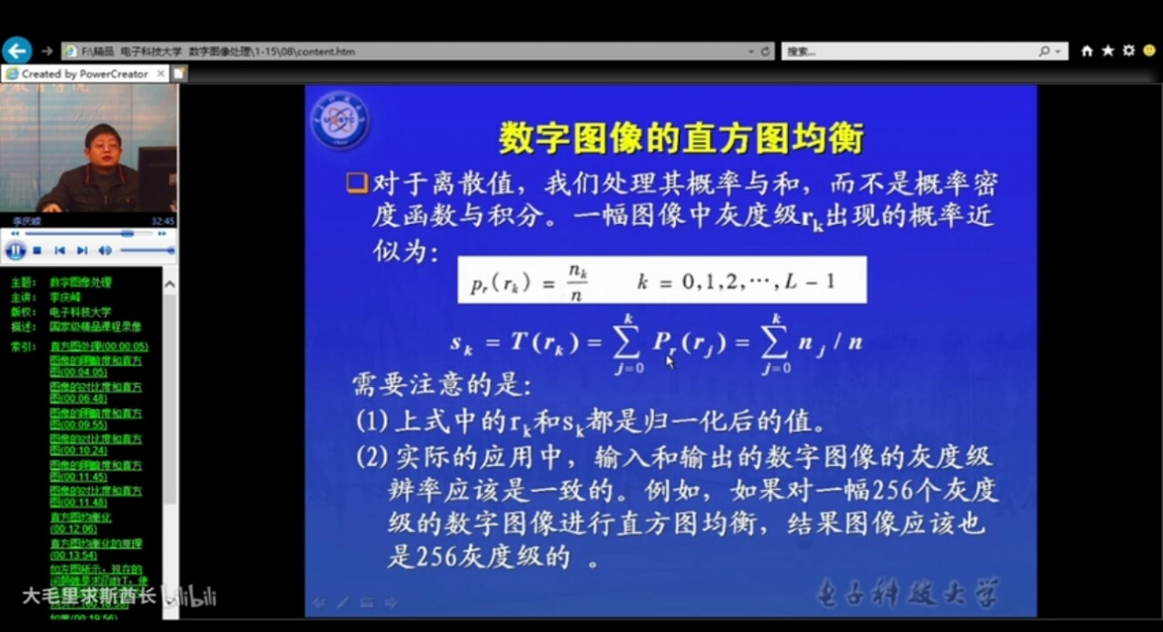

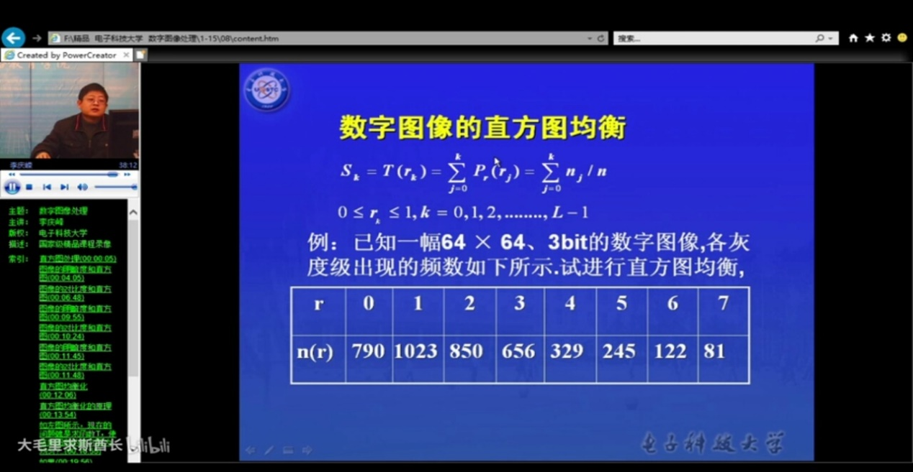

(2)只和原图像有关，无需设置其他参数。且计算简单。

(3)无论是偏亮或偏暗的图像，还是对比度高还是对比度低的图像，图像均衡之后效果均差不多，亮度适中，对比度较高。

1. 直方图的匹配

图像的平滑与去噪

1. 平滑的目的
2. 模糊：去除小细节，将小间断连接
3. 去噪：低频分量增强，消除高频分量，减少噪声。
4. 平滑的模板
5. 平均模板
6. 加权平均—即卷积运算
7. 超限平均加权模板—如果平均值与中心值差距太大，则用平均值代替，否则为原来的中心值。
8. 自适应模板（掩模式）—需要计算方差，因为边界处的方差较大，因而对每一个像素可以选择其最优的模板（方差最小），从而保持边界的信息，减少模糊。
9. 中值滤波：既能较好的滤波，又能保持较好的细节，边缘的模糊较少。对一些细节多（点、线、尖顶细节多的图像不宜采用中值滤波）
10. 不影响阶跃函数和斜坡函数
11. 周期小于窗口的一半的脉冲受到抑制
12. 三角函数的顶部变平。
13. 方形或圆形窗口：缓变的较长轮廓线物体为宜。
14. 十字形窗口：含有尖顶物体适用，窗口大小以不超过最小有效物体的尺寸为宜。
15. 加权中值滤波
16. 解决的问题
17. 二值图像的黑白点噪声滤波，消除孤立的黑/白像素点。（4邻域/8领域，取一个阈值进行判断）
18. 消除椒盐（雪花）噪声—邻域平均法，缺点会造成模糊，模板越大越模糊。最常见的一种模板为高斯模板（自身的影响最大，离自身越近影响越大）

图像边缘锐化处理：

1. 目的：突出图像的细节，增强图像的边缘，便于提取边界、图像分割、区域识别等。
2. 微分运算—梯度锐化—边缘检测：加强边界信息，提取边界。
3. **微分运算**：
4. 差分定义一阶微分：
5. 二阶微分：
6. **梯度运算**：

a.

b.

c. **Robert的交叉微分算子**（对角线做差）：

.特点：边缘定位精度高，易丢失部分边缘，不具备抑制噪声的能力（无平滑）

1. **Sobel算子**：,特点：相当于先平滑后锐化，抑制噪声，边缘定位较准，易出现虚假边缘？？？。
2. **Prewitt算子**：与Sobel算子只有系数上的差别。
3. **二阶微分—拉普拉斯算子**：=>[f(x+1,y)+f(x-1,y)+f(x,y-1)+f(x,y+1)]-4f(x,y)特点：不依赖于边缘的方向，对阶跃型边缘点定位准确，噪声成分加强，抗噪能力差，容易丢失一部分边缘的方向信息。

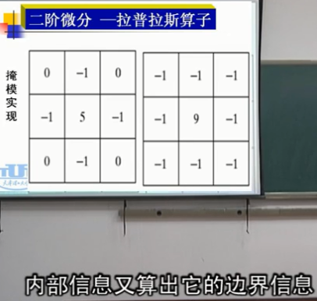

1. 只有在垂直边缘的方向上的变化量才最大，边缘的方向灰度变化平缓。
2. 常见的边缘类型：阶梯状、脉冲状、屋顶状

图像阈值分割：

1. 图像阈值分割
2. 基本策略：
3. 灰度值的不连续性—区域之间：边界分割法、边缘连接分割法
4. 相似性—区域的内部：阈值分割法、面向区域的分割、数学形态学图像处理
5. 阈值方法：
6. 直方图门限选择
7. 半阈值选择图像分割
8. 迭代阈值图像分割：自动输出阈值

①先把灰度的平均值作为初始阈值，并根据次阈值将图像分为两个部分。

②分别计算两个部分的平均阈值，相加除以2作为新阈值，再次将图像分为两个部分

3.重复②，直到前后两次阈值差别小于某一个数。为什么这样可以找到最佳的阈值？？？？

1. 边界跟踪法
2. 目标物体的轮廓提取
3. 掏空法提取轮廓：判断八邻域是否与之相同，相同置白，不同置黑。
4. 边界跟踪法（只能提取出最外围的边界）：
5. 从左下角开始逐点扫描，当遇到边缘点时，跟踪直至曲线闭合（闭合曲线）或者没有新的后续点（非闭合线）。
6. 如果为非闭合线，跟踪了一侧之后，需从起始点朝相反方向跟踪到另外一个尾点。
7. 如果不止一个后续点，则选取距离最近的为后续点。
8. 一条闭合曲线跟踪完后，接着扫描下一个未跟踪点。
9. 模板匹配
10. 图像的测量
11. 图像的投影分析：
12. 水平投影实现步骤：
13. 二值化，如背景为白，物体为黑。
14. 循环各行，一次判断每一列的像素值是否为黑，统计该行所有黑像素的个数m，并把该行的第1-m个像素置黑
15. 垂直投影实现步骤：
16. 同样是二值化
17. 循环各列，依次判断每一行的像素值是否为黑，统计该列黑像素的个数，并把该列的1-m个像素置黑。
18. 作用：可以找出物体间隔或者大小。起定位的作用。
19. 图像的纹理分析：
20. 分析方法：
21. 空域：直方图比较（或梯度的直方图比较等）=>均值和方差的比较
22. 频域：提取特征频率来比较等。
23. 结构方法：如衣服上的花纹等。
24. 自相关函数分析法：

其中，x , y 是偏移量，为已知值

若纹理较粗，则p随d的增加下降得较慢，若纹理较细，则p随d增加下降得较快。

1. 灰度共生矩阵

频域加强：

第一讲：正交变换

1. 图像变换的作用
2. 一维傅里叶变换
3. 二维傅里叶变换
4. 离散傅里叶变换
5. 傅里叶变换的性质
6. 离散余弦变换

第二讲：

1. 一维离散傅里叶变换
2. 二维离散傅里叶变换

二维的傅里叶变换可以通过两次一维傅里叶变换完成。

特别的，当u=v=0（原点处）时， 为平均灰度级

1. 傅里叶变换的性质：
2. 加法性质：空间域的信号叠加，其频域的信号也叠加。
3. 旋转的性质：空间域的型号旋转，频域的信号也旋转。
4. 平移的性质：暂略
5. 平均值的性质：傅里叶变换在原点处的值的
6. 离散卷积：,
7. 相关的性质：暂略
8. 一维离散余弦变换:

式中，x, u=0,1,2,…,N-1,即一维DCT逆变换和正变换的核是一样的。

1. 二维离散余弦变换：

式中，x, u=0,1,2,…,M-1 ; y, v=0,1,2,…,N-1.

1. 离散余弦变换的特点：
2. 数据往往集中在左上角，因此左上角较亮，用于压缩处理。
3. 与傅里叶变换类似，但只保留了实部。

第三讲：滤波

1. 频域低通滤波：低频，为了显示平滑区域中总体的灰度级=》牺牲了图像的清晰度
2. 理想低通滤波:
3. 梯形低通滤波:
4. 布特沃斯低通滤波:
5. 指数低通滤波:
6. 频域高通滤波：高频，为了突出显示决定细节的部分，如边缘和噪声。
7. 理想高通:
8. 梯形高通滤波:
9. 布特沃斯低通滤波:
10. 指数低通滤波: :
11. 低通滤波=原图-相应的高通滤波
12. 滤波的步骤
13. 获取原图像的高和宽b1、b2
14. 以二倍图像字节多1的大小开辟存储空间：2b1+1、2b2+1
15. 确定截止频率的值
16. 将像素依次存入新的存储空间（只存于下标为奇数的结点）
17. 计算传递函数的每一个离散值
18. 对复制的图像进行FFT变换
19. 传递函数与之相乘
20. 反变换
21. 归一化
22. 图像显示

图像的合成：图像间的运算

1. 算术运算（差影法）：加减乘除
2. 加法求均值：降低随机噪声的影响，n幅图像平均，方差变为
3. 相减：除去不需要的背景、检查运动物体等。
4. 点乘：通过置1或置0可以提取图像所需要的一部分。
5. 逻辑运算：或与非等=>仅针对黑白图像，运算前需要先二值化。

彩色图像的处理：

1. 概念：
2. 图像的分类：
3. 非彩色：黑色、白色、灰色
4. 彩色：除了非彩色之外的颜色
5. 人类的感官：
6. 杆状细胞：暗视器官。
7. 锥状细胞：明视器官。
8. 三基色：红、绿、蓝。
9. 任何一种颜色可以由三基色按照一定的比例混合而得。
10. 三基色互相独立，不能由另外的颜色得到。
11. 颜色模型：RGB、CMYK、YUV、HIS
12. HSI模型：色调、饱和度、亮度=>人的视觉
13. 色度：决定颜色的种类。不同波长产生不同的颜色感觉。根据色度可以二值化一个图像

用角度表示：0°对应于红色，120°对应于绿色，240°对应于蓝色

1. 饱和度：颜色的深浅和浓淡程度，饱和度越深，颜色越深。

色环的圆心到半径的长度。环边界上饱和度为1，纯颜色。中心饱和度为0，是灰色阴影。

1. 亮度：与物体的反射系数有关，与图像的彩色信息无关。
2. HSI与RGB转换：
3. 位图深度

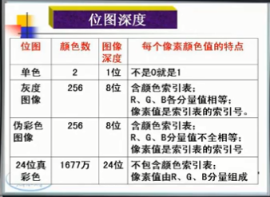

1. 彩色图像的灰度化处理
2. gray(i , j)=0.11R(i , j)+0.59G(i , j)+0.3B(i , j);
3. 灰度化图像的着色处理：
4. 彩色图像的特效处理
5. 逆反处理：与灰度图类似
6. 曝光处理：哪个数比128小，拿255去减。如（60，210，135）=>（195，210，135）、（50，100，70）=>（205，155，185）
7. 扩散处理：每一个点的像素取其5*5邻域的随机一个像素值
8. 马赛克处理：一个区块之间的像素一致。如3*3或5*5区块
9. 彩色图像的平滑和锐化：
10. 邻域平均法：红绿蓝三个分量分别平均
11. 线性平滑法：模板的系数不一定相同。
12. 浮雕处理：将变化的部分突出。当前像素的取值为与前一个像素的差值，颜色变化区才会出现色彩，颜色平淡区因为差值几乎为0，变成黑色，加上一个常量来增加亮度。A(I,j,k)=A(I,j,k)-A(i-1,j,k);
13. 霓虹处理：同时考虑横向和纵向的减法。

图像的小波处理：

1. 小波变换的概念及应用：
2. 概念：可以获得一部分频域和一部分时域的信息（局部分析⬄区别于傅里叶变换）。小：具有衰减性，均值为0.波：具有波动性，在正负之间振荡。
3. 主要操作：缩放和平移
4. 优点：对于局部的、变化剧烈的信息，小波变换处理比正弦波要好。
5. 连续小波变换：

图像的形态处理学：

1. 基本概念：
2. 图像腐蚀
3. 图像膨胀
4. 图像的开启（开运算）与闭合（闭运算）
5. 图像细化
6. 图像粗化
7. 中轴变换
8. 基本思想：

用一定形态的结构元素=>相当一个探针去量度和提取图像中的对应形状（携带的信息包括：形态、大小、灰度、色度信息等）。数学基础为集合论。简化图像数据，保持基本的形状特性，去除不相干的结构。

1. 用途：
2. 图像分割
3. 特征提取
4. 边缘检测
5. 图像复原
6. 具体应用：计算机文字识别、医学影像学、工业检测、计算机显微图像分析。
7. 形态学的基本算子：
8. 膨胀、腐蚀、开启、闭合。其中膨胀和腐蚀是最基本的运算算子，开启和闭合可以由腐蚀和膨胀组合而成。
9. 腐蚀运算：
10. 定义:将图像X中每一点与结构元素B全等的子集收缩为点x。
11. 作用：消除物体的边界点，使得边界向内部收缩，可以把小于结构元素的物体去除。如两个物体之间有细小的连通，通过腐蚀可以将两个物体分开。
12. 水平腐蚀[1,1,1],垂直腐蚀[1,1,1]T,全方位腐蚀…
13. 膨胀运算：
14. 作用：边界点扩充，可以填补空洞。
15. 定义：图像X中一点与结构元素B有交集，即保留。
16. 开启运算：(X*B)+B
17. 定义：先腐蚀后膨胀
18. 作用：去除孤立的小点、毛刺、小桥连接等，消除小物体、平滑较大物体的边界，同时并不明显的改变面积。恢复的信息不是无损的。
19. 闭合运算: (X+B)*B
20. 定义：先膨胀后腐蚀
21. 作用：填充物体内细小的空洞、连接邻近的物体，平滑边界，同时不明显改变物体的面积。恢复的信息也不是无损的。
22. 图像的细化：
23. 作用：突出主要的形状结构特点，减少冗余信息
24. 算法：采取逐次去除边界的方法进行，不破坏图像的连通性。
25. 图像的粗化
26. 中轴变换